OM02光束转折器 Beam Steerer
型号说明：OM02 – x1 x2
OM—系列号（调整镜架系列）
02 —类别号（光束转折器）
x1 —类型号[大写英文字母]
x2 —装卡镜片直径[阿拉伯数字]

在光学实验中，经常需要将光束改变方向或高度，使用光束转折器是一种简便有效的方法。OM02系列转折器可夹持多种直径的反光镜及棱镜，镜座可360°旋转(θz)，并可±5°倾斜调整(θy,θz)，调整机构采用M6×0.25超细螺杆驱动，碟形弹簧复位，精度高，稳定性好。支杆采用标准直径不锈钢，安装方便，美观实用。

- OM02-A20(25,35,50)

◎ 关联产品：
◆ 相应尺寸镜片
◆ BP底板系列
◆ 转接螺钉
◆ 磁性底座
◆ 六棱扳手

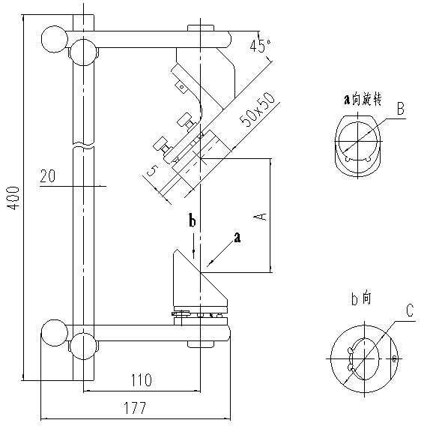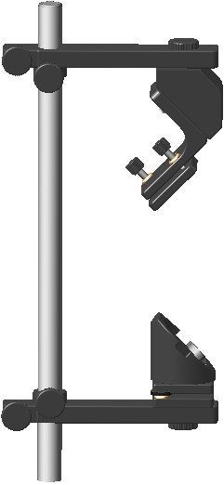
型号 | A | B | C
OM02-A20 | 40~200 | 20 | 32
OM02-A25 | 35~200 | 25 | 32
OM02-A35 | 30~195 | 35 | 42
OM02-A50 | 30~185 | 50 | 54

● OM02-C20(25,35,50)

◎ 关联产品：
◆ 相应尺寸镜片
◆ BP底板系列
型号 | A | B | C
OM02-C20 | 45~200 | 20 | 32
OM02-C25 | 35~200 | 25 | 32
OM02-C35 | 25~195 | 35 | 42
OM02-C50 | 25~185 | 50 | 54
◆ 转接螺钉
◆ 磁性底座
◆ 六棱扳手

